**资产清查系统**

**操作手册(个人)**

# 设备清查流程

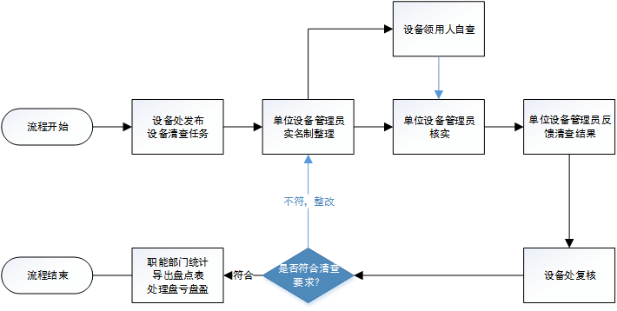

# 设备自查

## 进入自查界面

在【个人业务】下点击【我领用的资产】，进入个人自查页面，如下图所示：

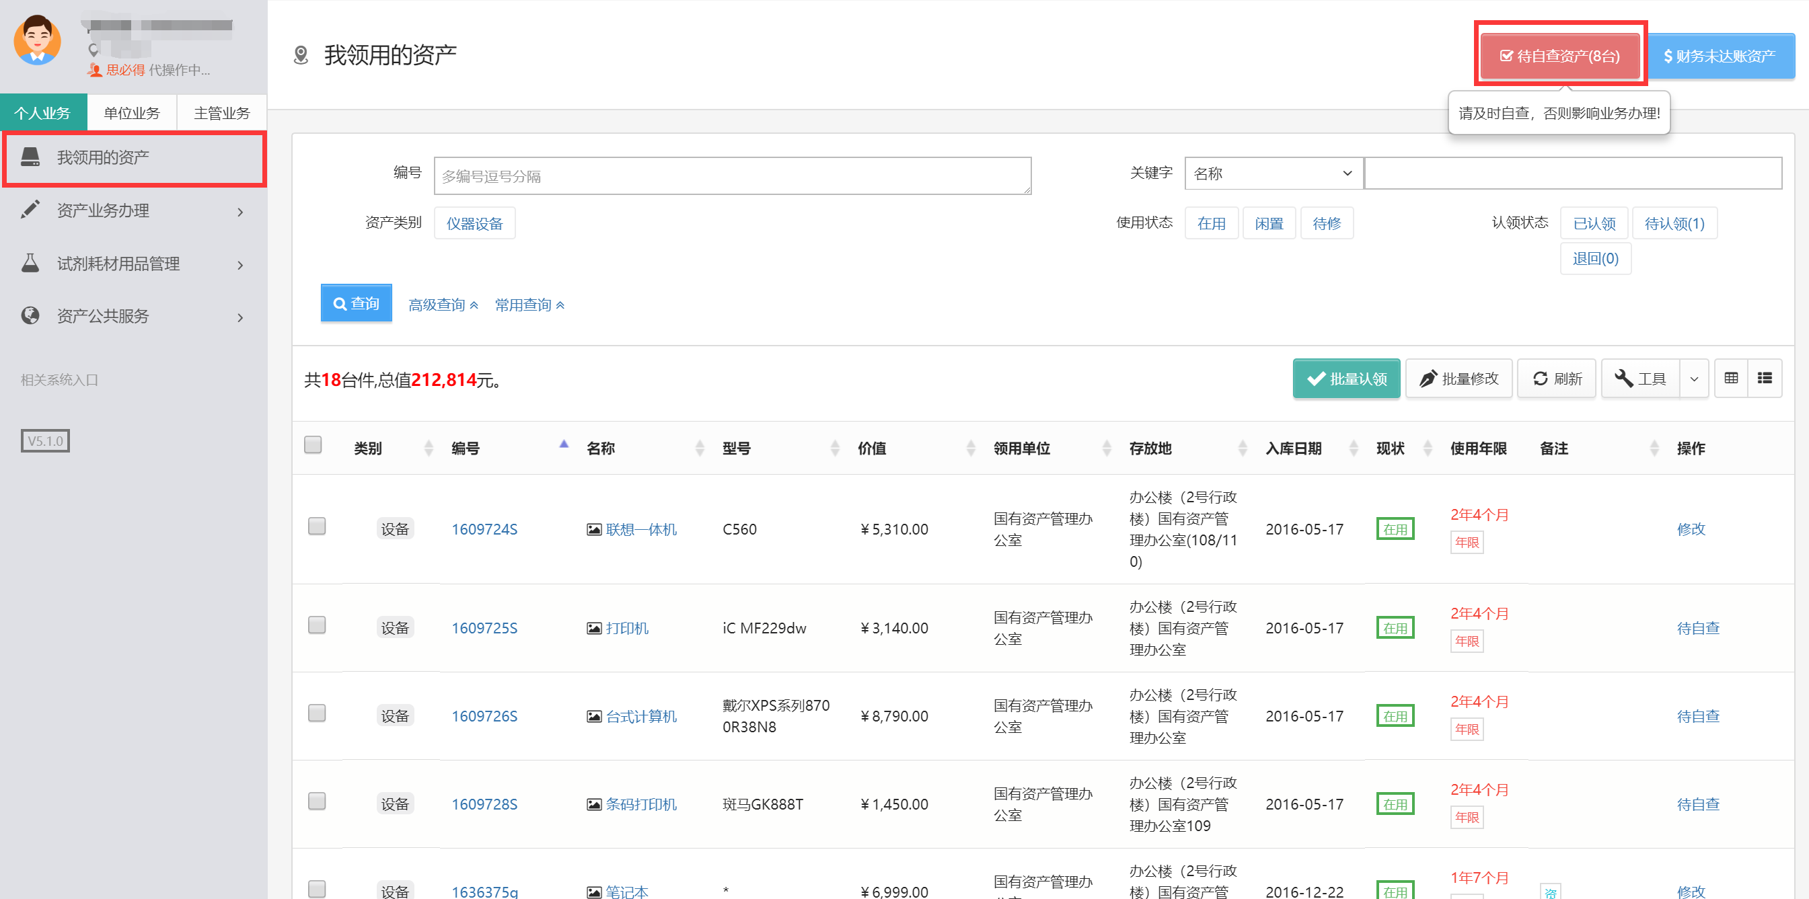

## 进行自查

如果该设备确实在你的名下使用，请勾选自查的设备，并核对实际存放地，选择自查结果（自查结果为三种中的一种），如有必要可填写备注备忘，完成后点击【保存自查结果】按钮，如下图所示：

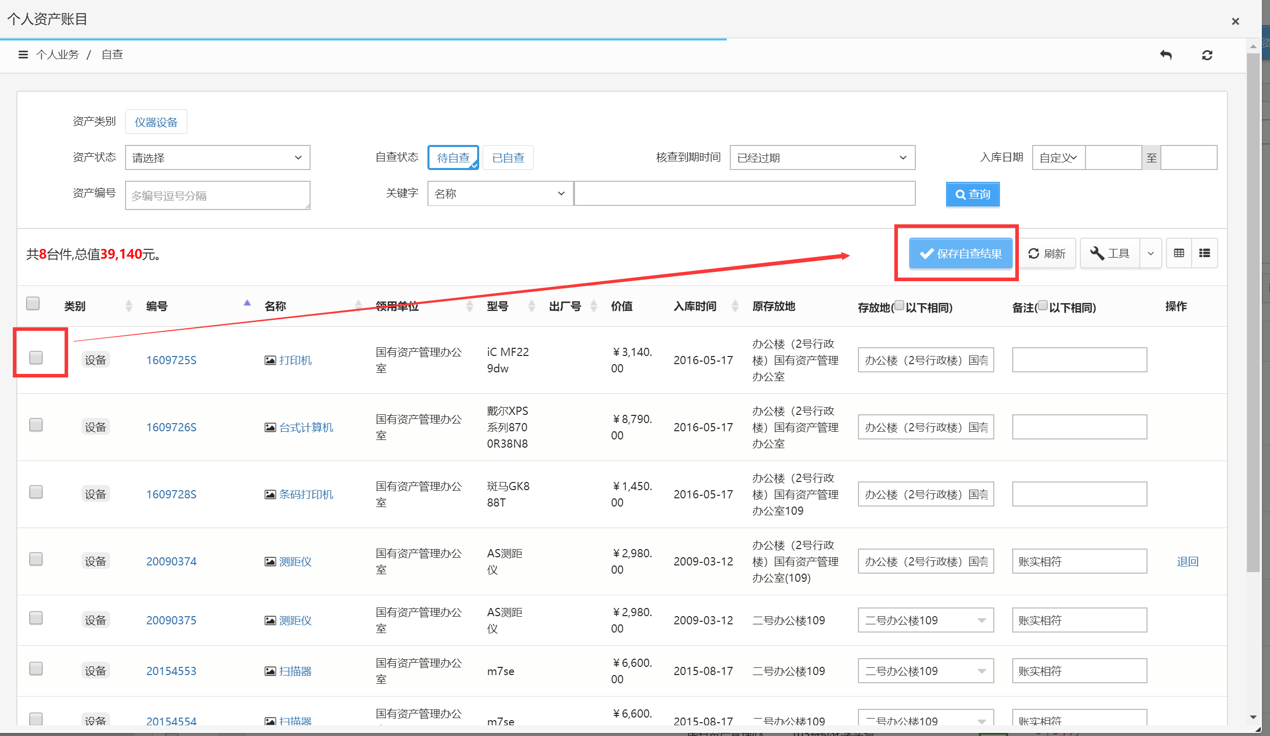

提示：

1. 自查结果：
2. 账实相符：代表设备账目实物吻合，领用人存放地完整;
3. 标签缺损：代表设备账目实物吻合，但标签张贴错误、缺失或标签损坏;
4. 已损坏（拟报废）：代表账实相符账目实物吻合，但目前处于损坏状态，拟提交报废处置；
5. 如果如存在以下情况，请将设备退回至设备秘书，并写明退回理由：
6. 非自己领用的设备：系统预分配错误、领用人发生过变更；
7. 有账无物：是自己领用的设备，但丢失、损毁以至于找不到实物。并将该设备丢失原因和相关资料提供给设备管理员。
8. 如发现有物无账，请报至设备管理员，填写盘盈表。